CÔNG TÁC CHUẨN BỊ VÀ ĐÓN HỌC SINH
NGÀY ĐẦU ĐI HỌC TRỞ LẠI SAU KỲ
NGHỈ DỊCH COVID-19

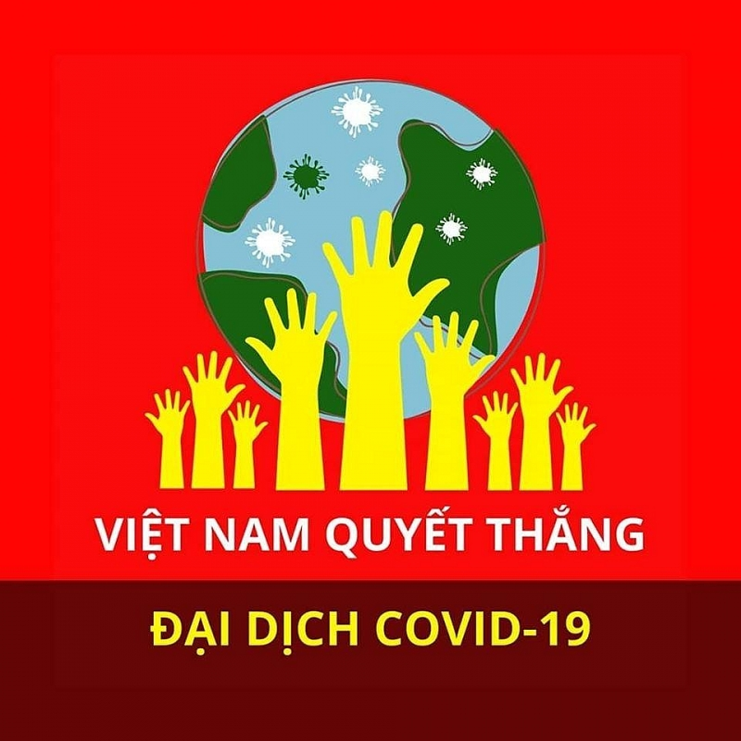

Thực hiện văn bản số 401/SGDĐT-GDMN ngày 04/2/2021 về việc đảm bảo an toàn cho trẻ mầm non phòng, chống dịch Covid -19.
Thực hiện văn bản số 126/PGDĐT ngày 17/2/2021 về việc tăng cường triển khai các biện pháp phòng, chống dịch Covid -19.
Căn cứ công văn số 572/UBNB-KGVX ngày 27/2/2021 về việc cho học sinh trở lại trường học sau thời gian tạm dừng đến trường để phòng, chống dịch bệnh Covid - 19.
Trước khi học sinh đi học trở lại, nhà trường đã huy động tập thể CBGVNV cùng phối hợp chung sức thực hiện vệ sinh, khử khuẩn trường học: Phát quang vườn cây, không để nước đọng trong vườn trường. Lau dọn nền nhà, lau bàn ghế, tay nắm cửa, cánh cửa, phản, đồ chơi bằng dung dịch CloraminB, giặt toàn bộ khăn, chăn, chiếu, phơi dưới trời nắng…để sẵn sàng đón học sinh thân yêu quay trở lại trường.
Chuẩn bị đầy đủ vật tư y tế, thuốc, trang thiệt bị theo TTLT 13/2016/TTLT- BYT- BGDĐT ngày 12/5/2016, tài liệu, bảng tuyên truyền hướng dẫn phụ huynh, giáo viên. Sẵn sàng có các phương án ứng phó trong trường hợp phát hiện có học sinh có những biểu hiện của việc bệnh Covid -19.

MỘT SỐ HÌNH ẢNH MINH HỌA CÔNG TÁC TỔNG VỆ SINH MÔI TRƯỜNG TRONG VÀ NGOÀI LỚP TRƯỚC KHI TRẺ ĐI HỌC LẠI
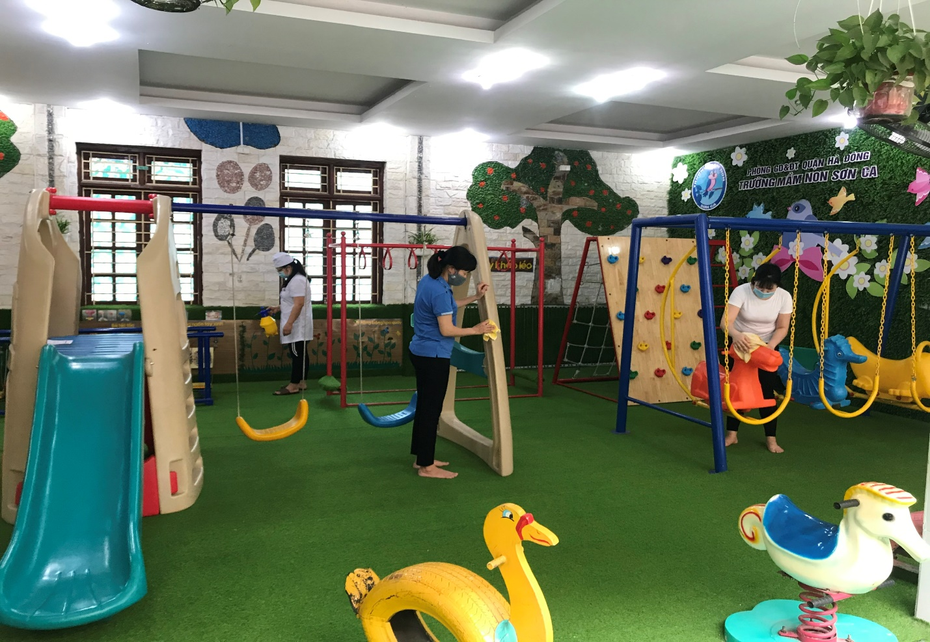
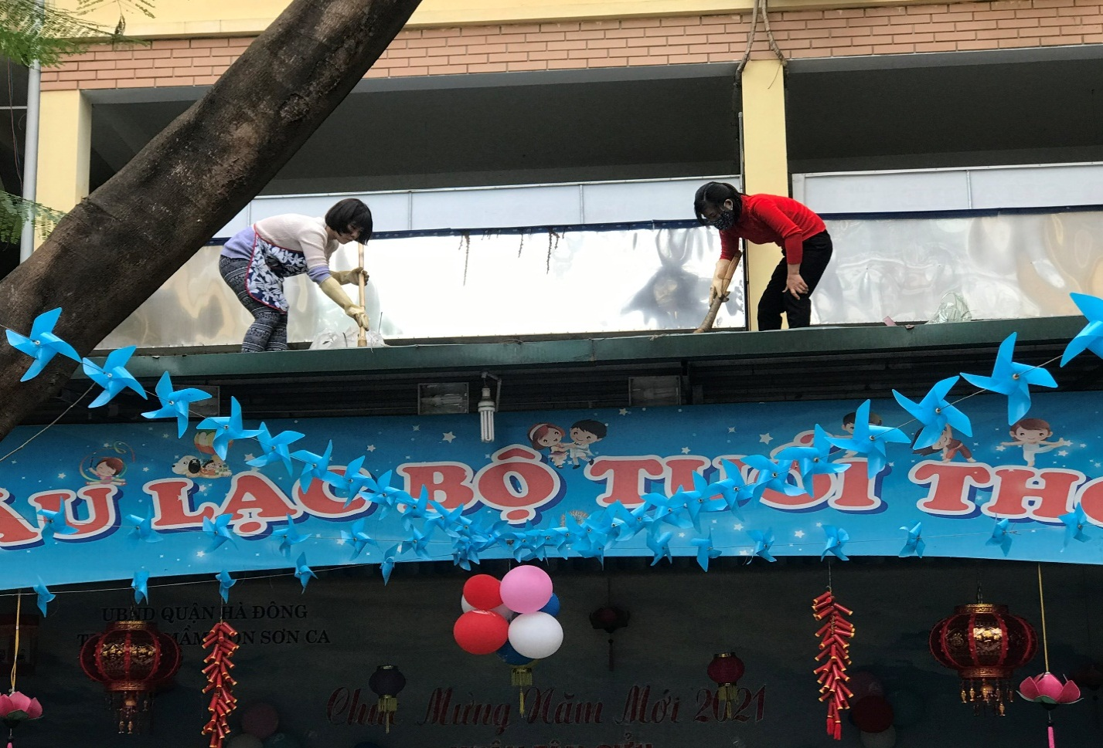
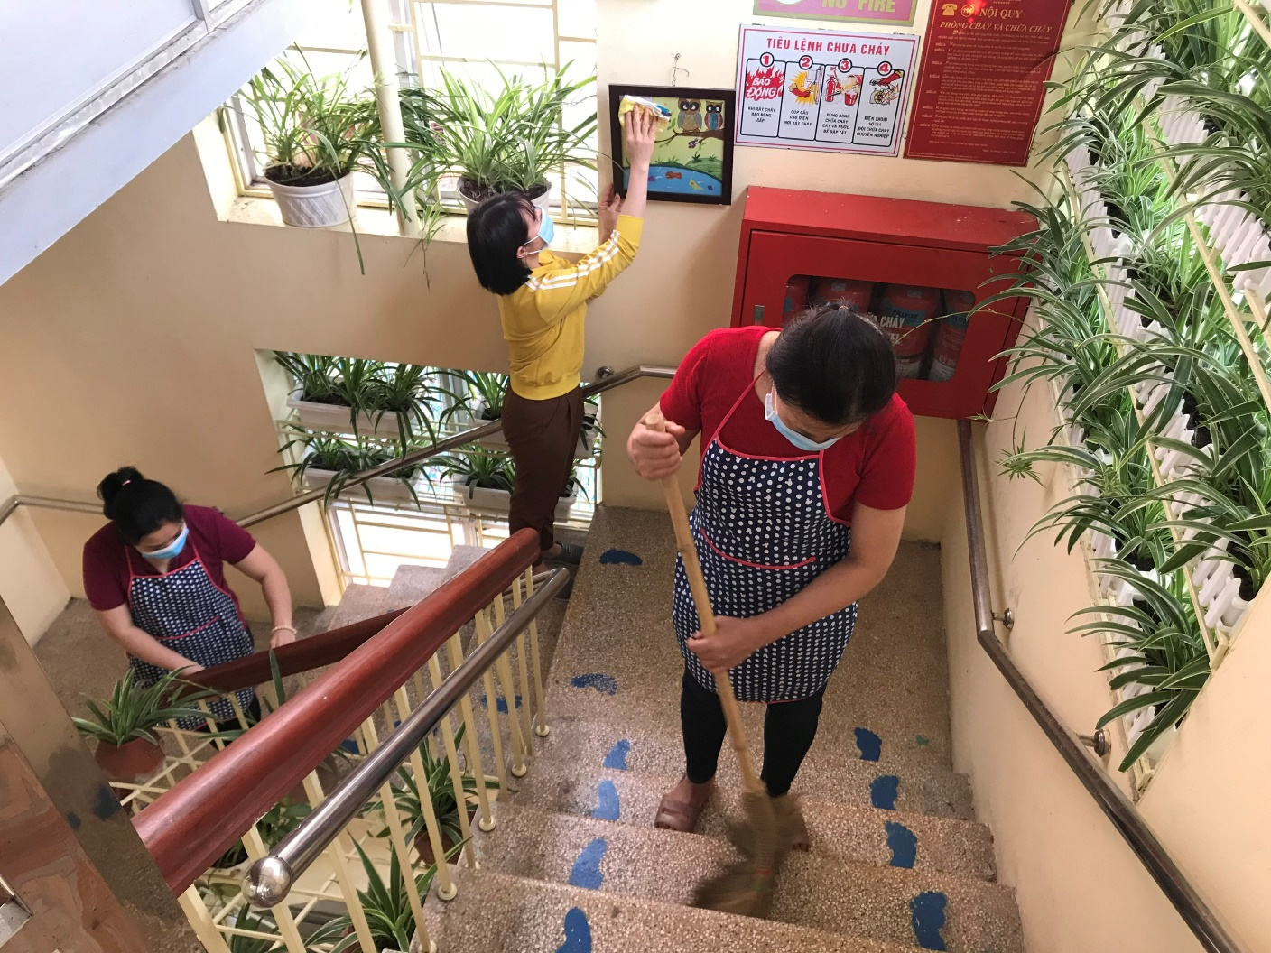
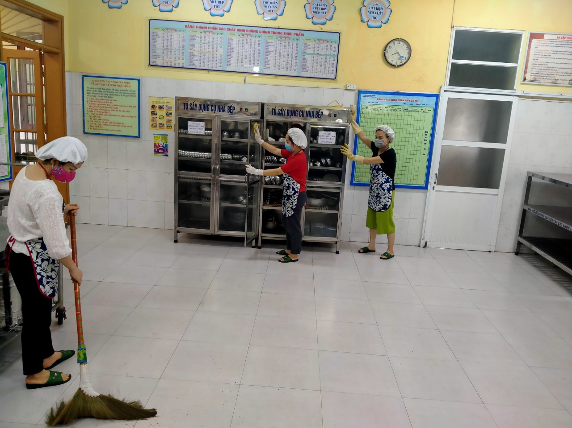
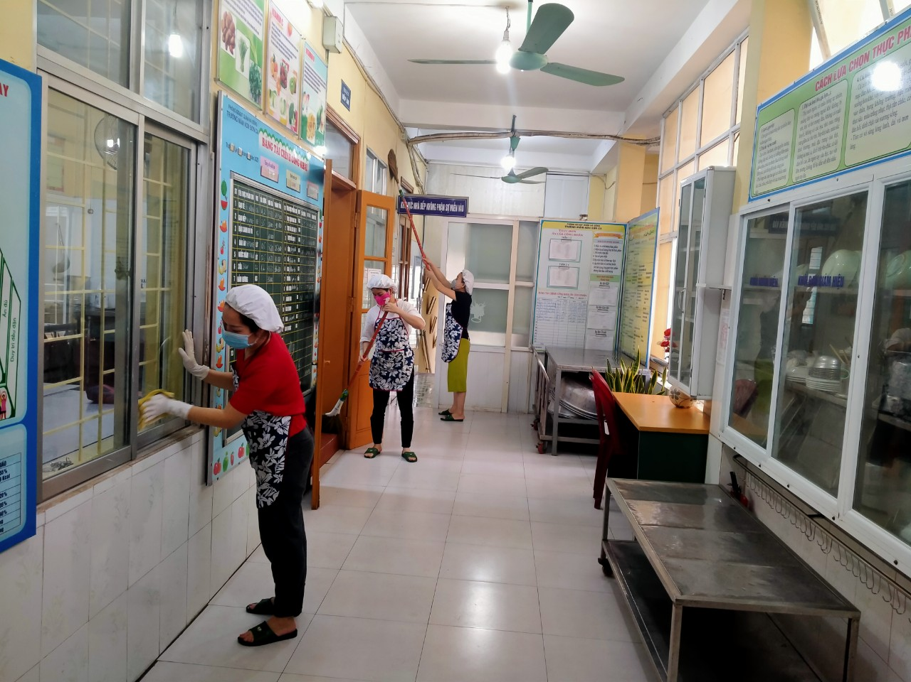
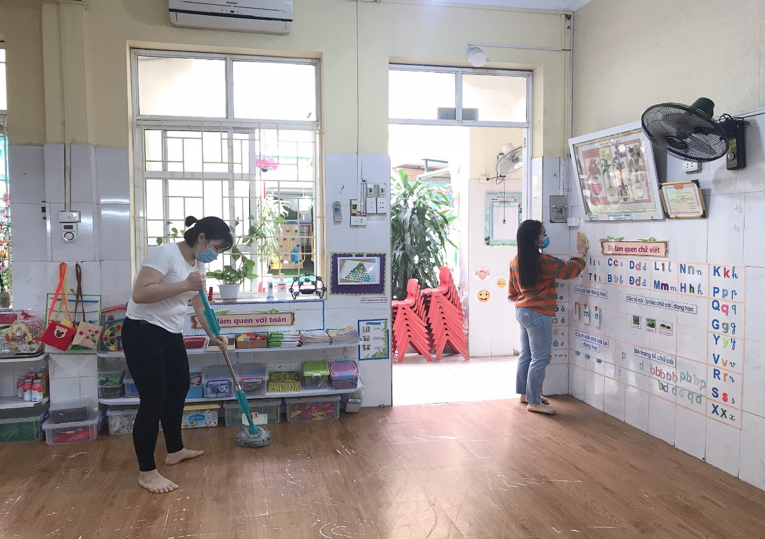
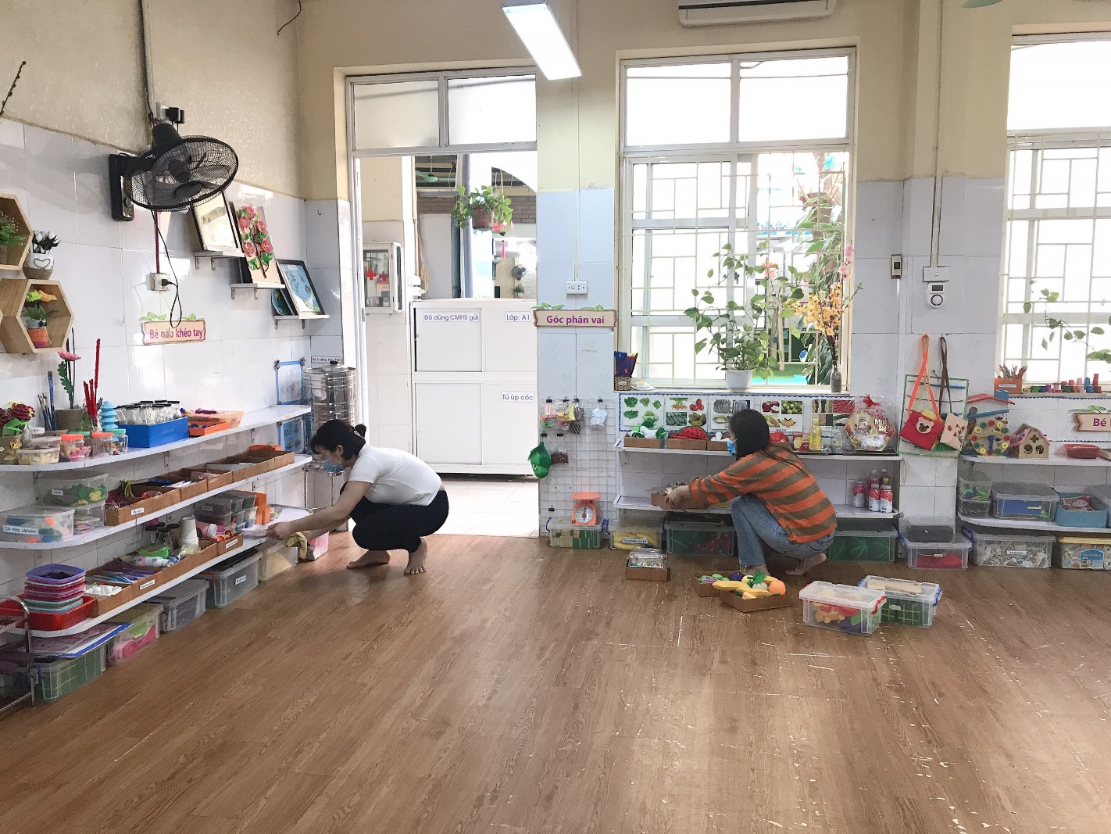
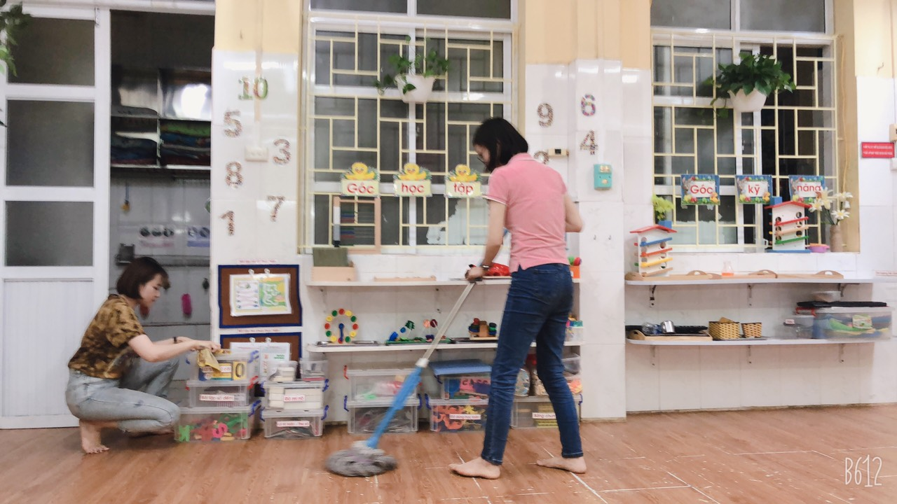
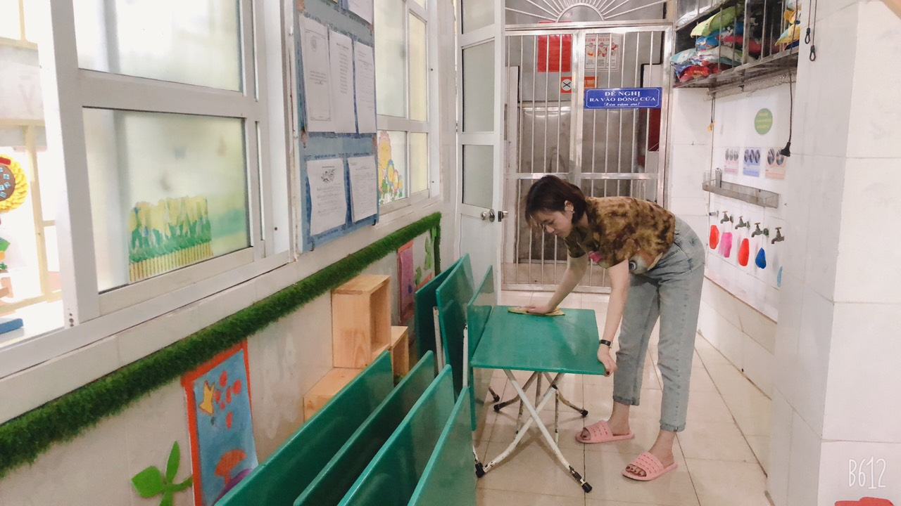
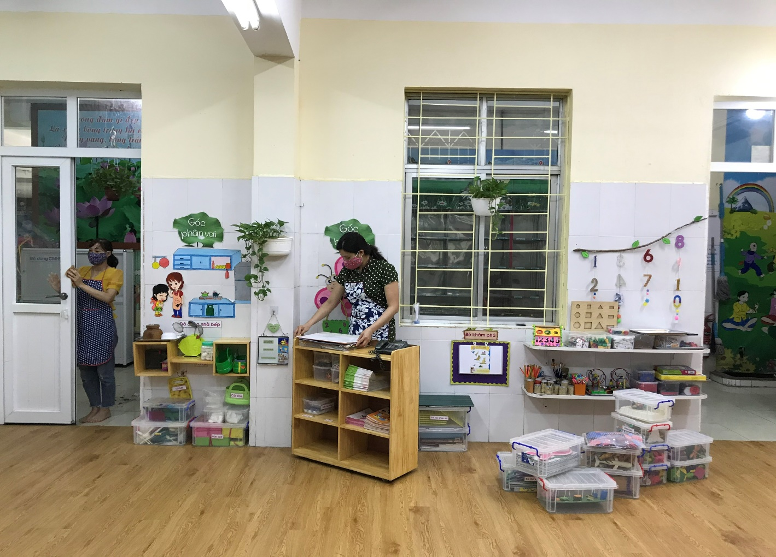
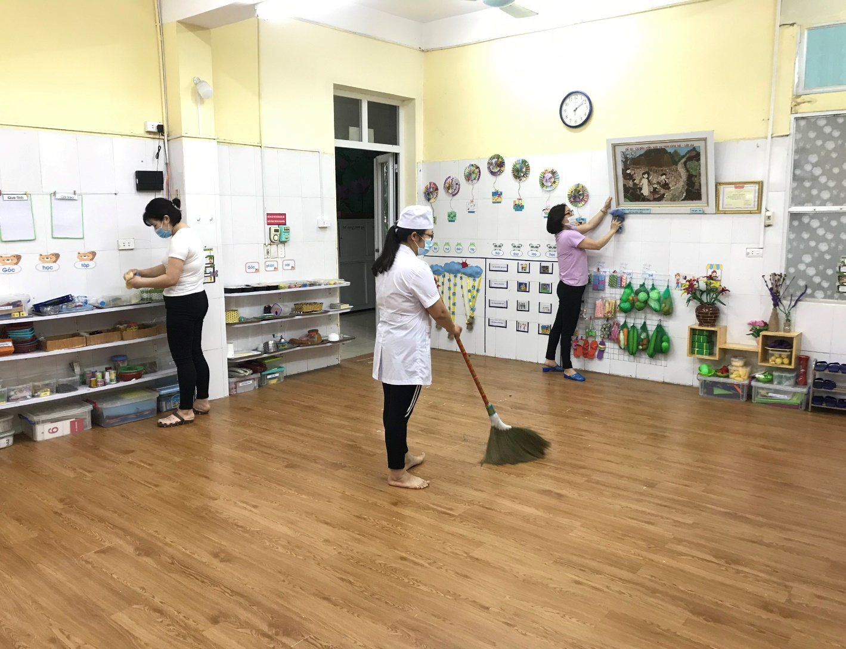
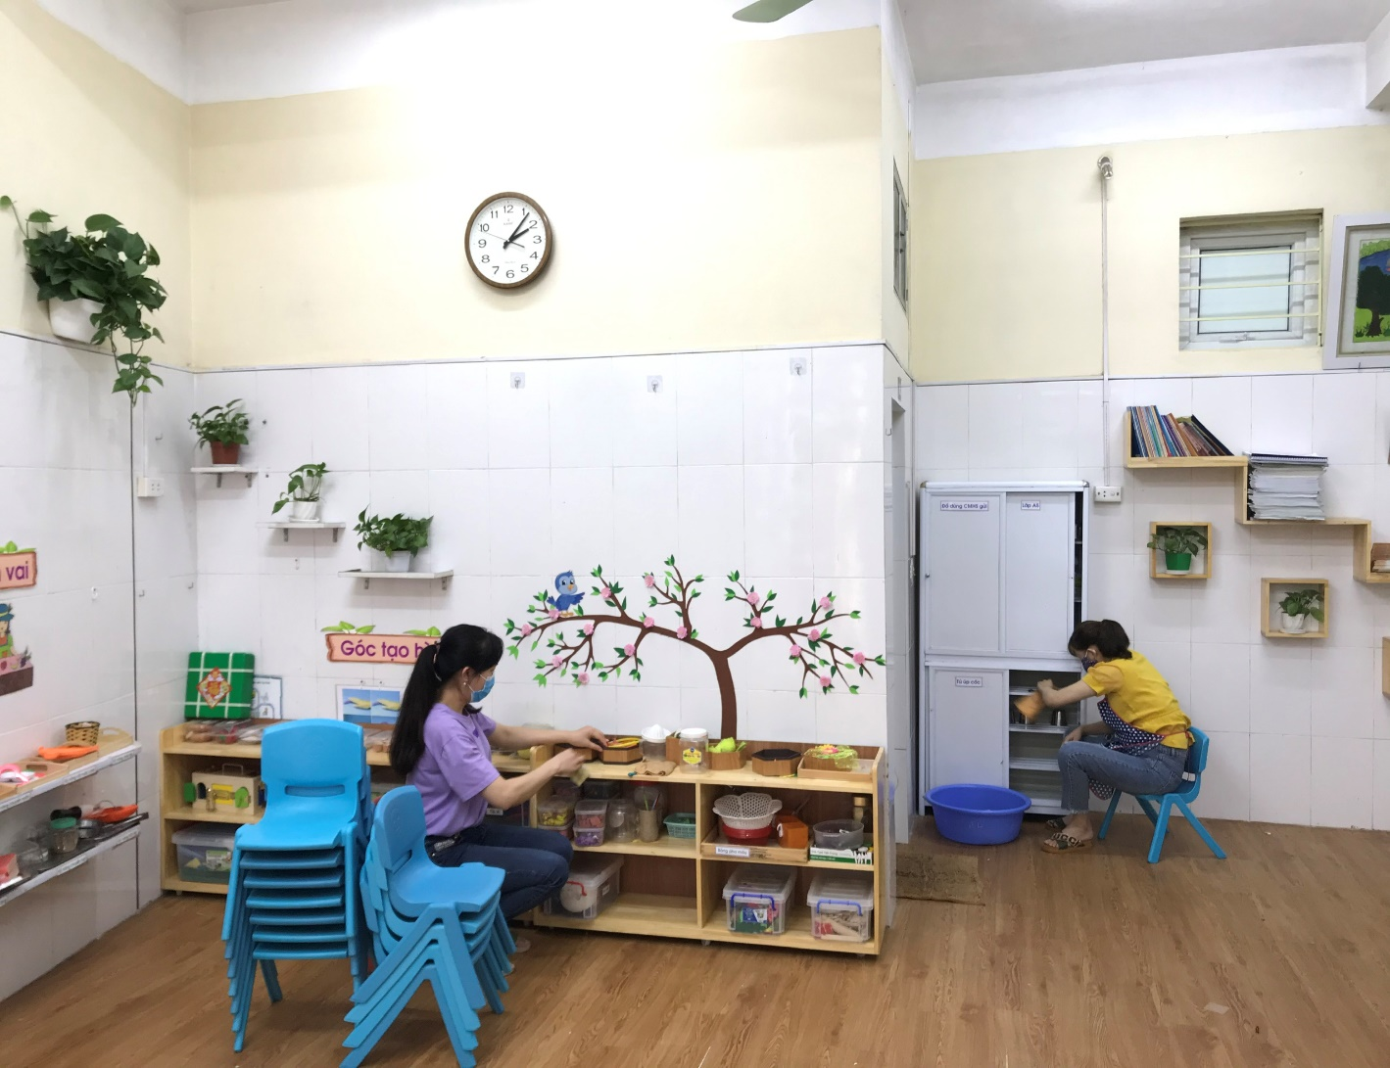
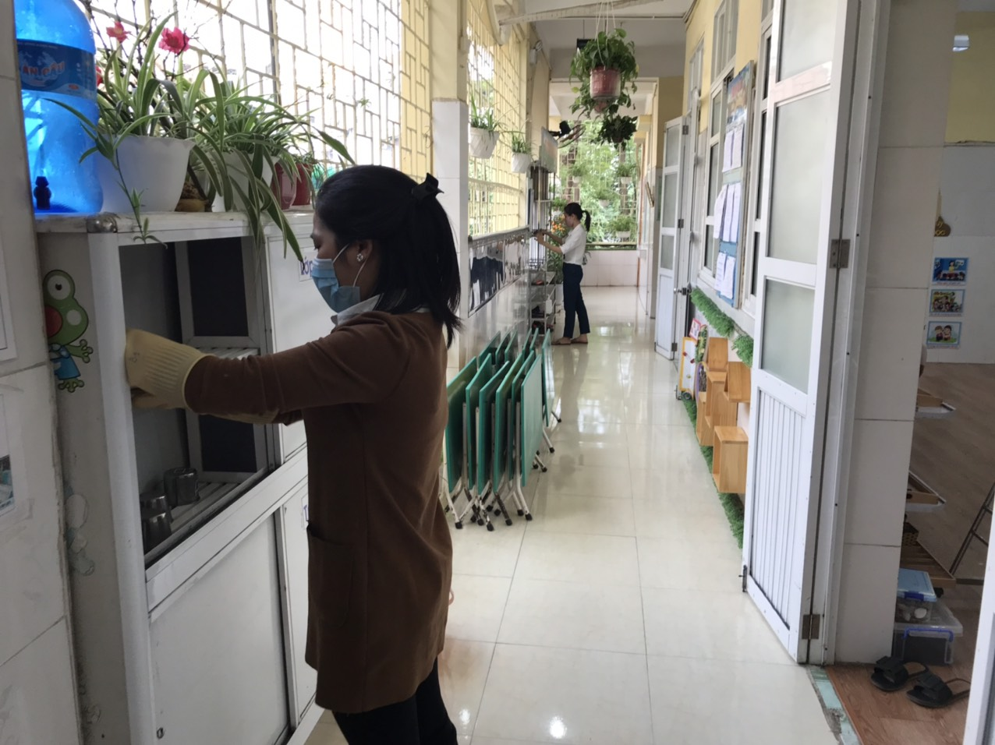
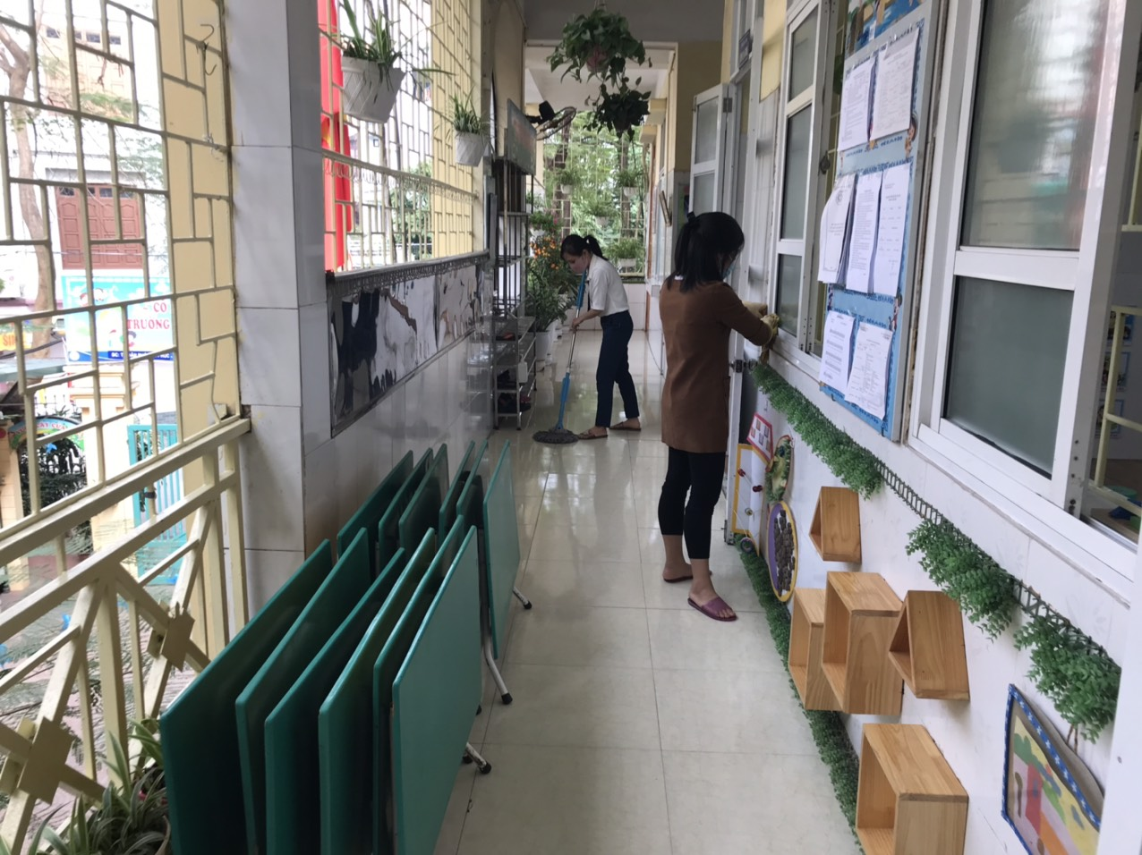
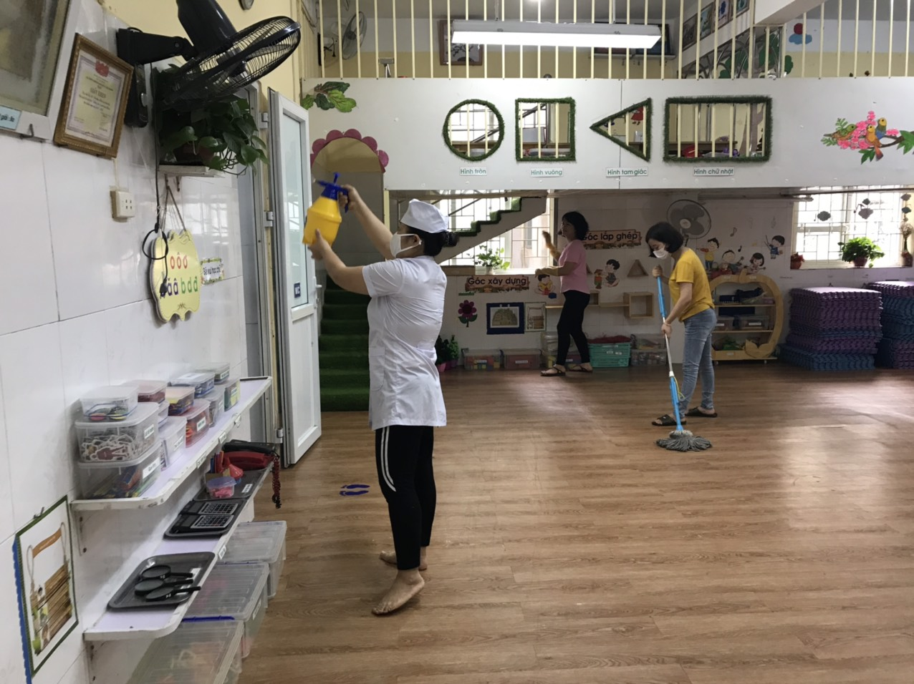
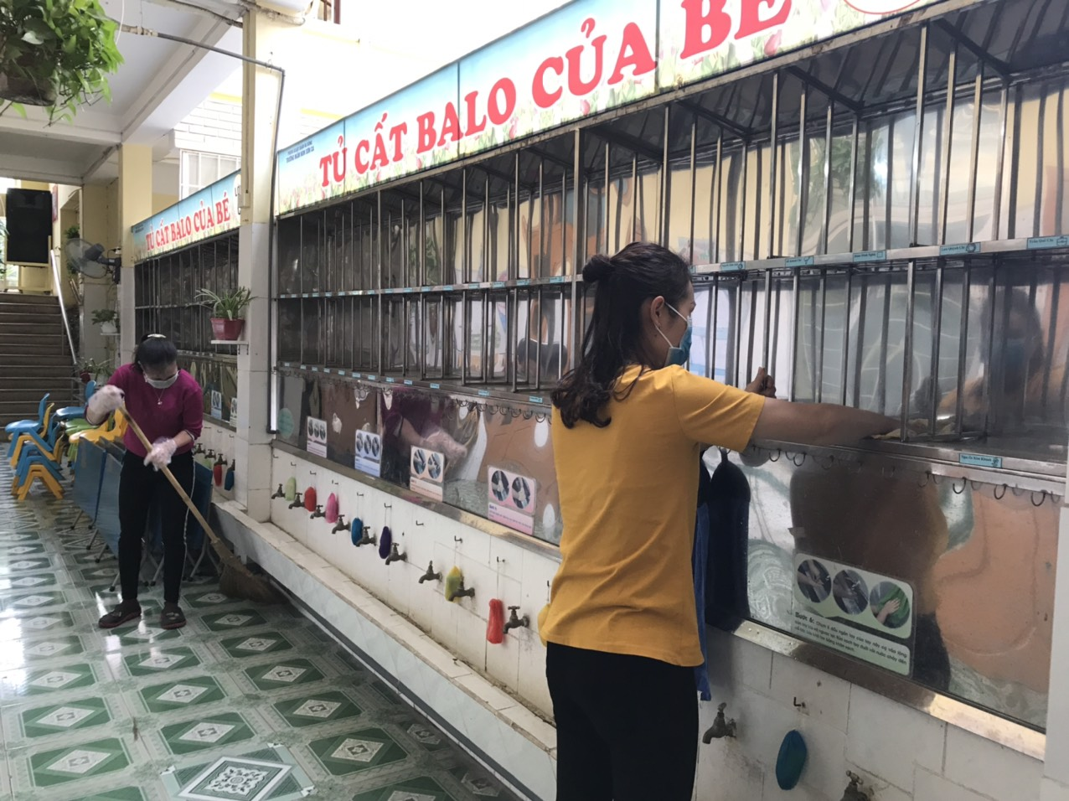
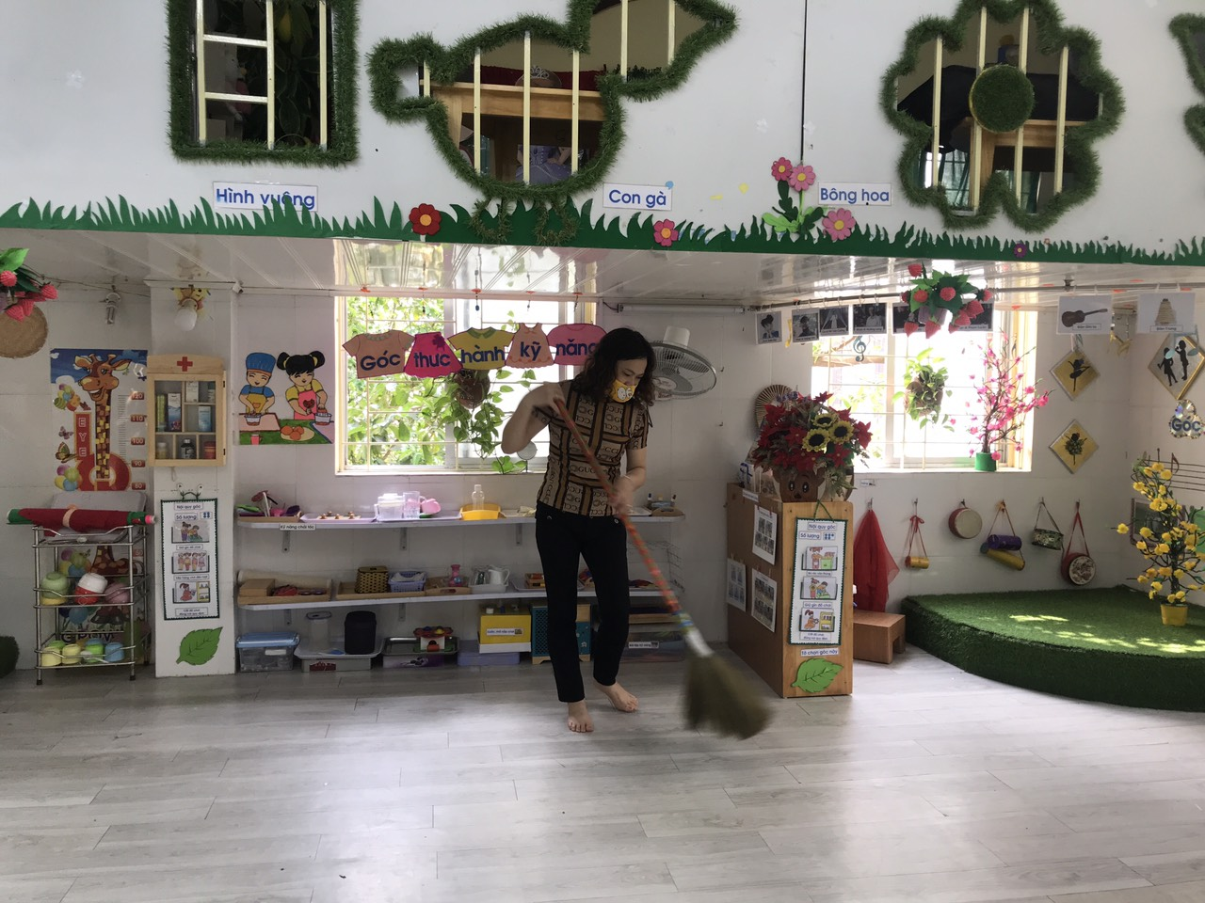
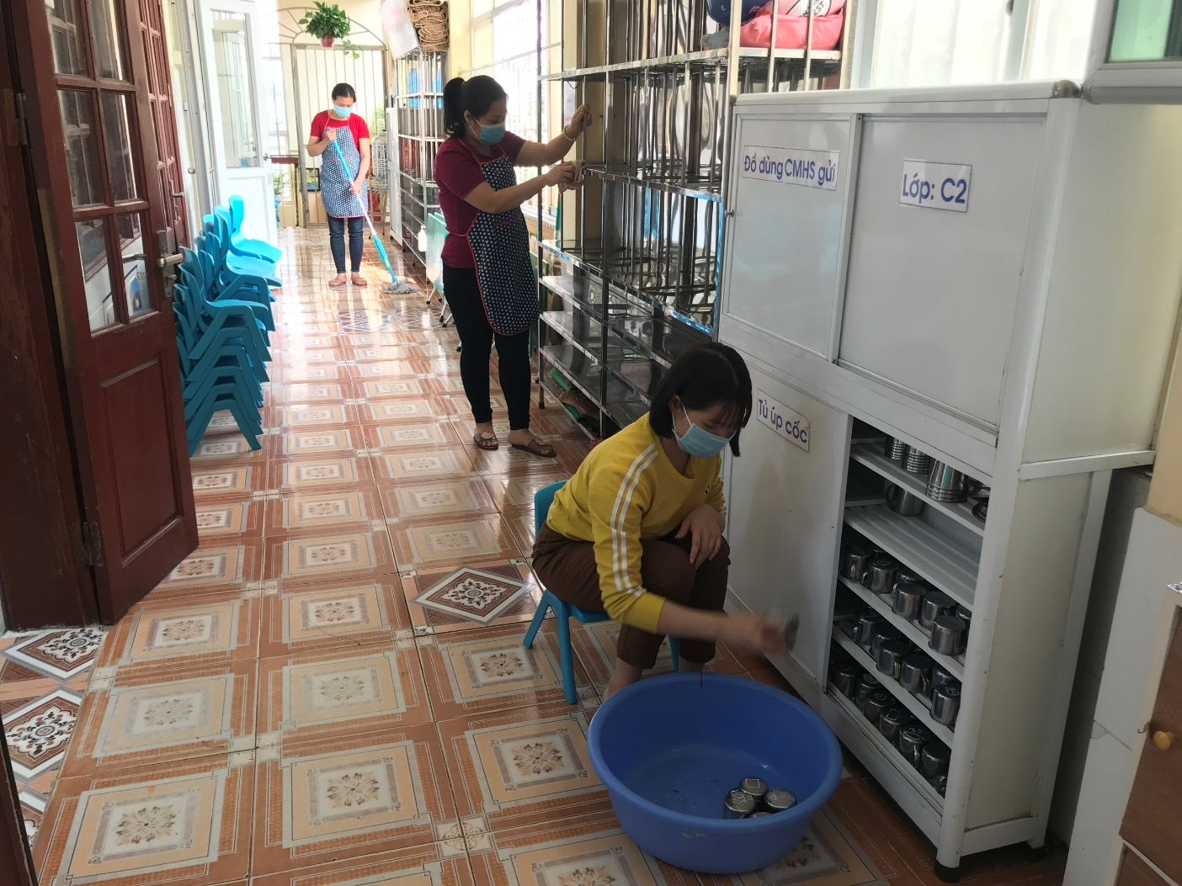
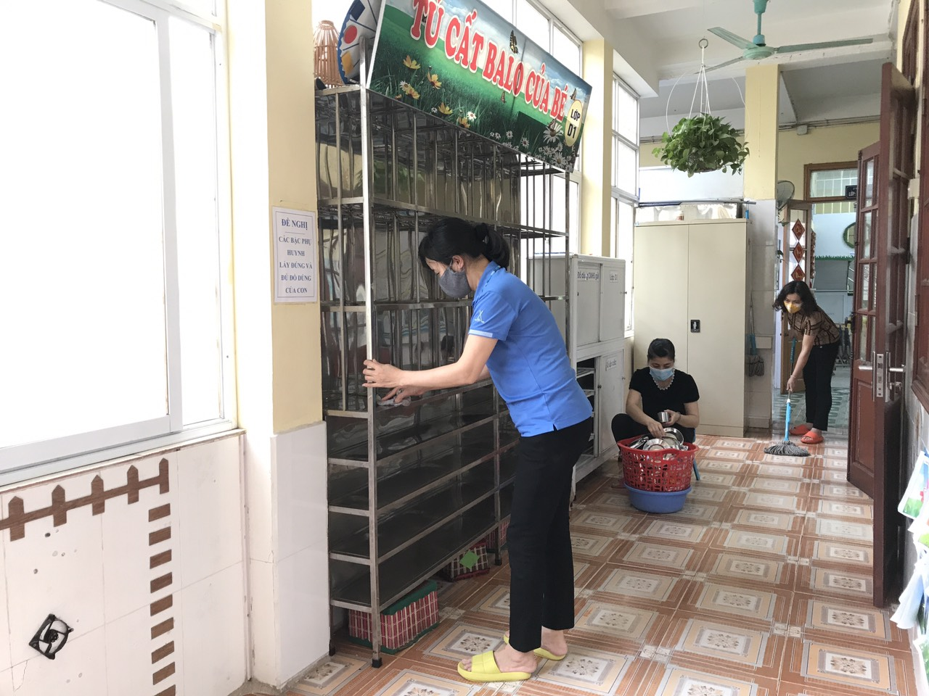
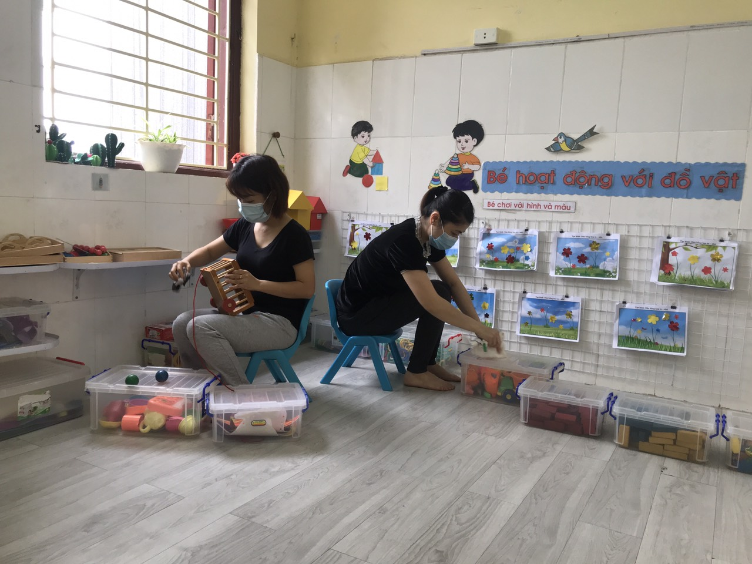
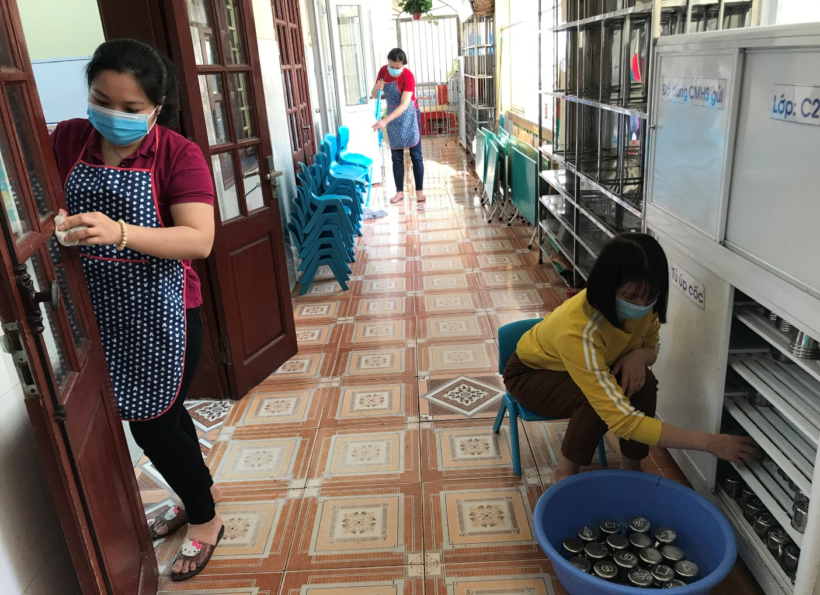
Trong không khí tưng bừng, phấn khởi, học sinh náo nức, phụ huynh vui mừng đưa trẻ đến trường sau kỳ nghỉ Tết nguyên đán Tân Sửu 2021. CBGVNV trường Mầm non Sơn Ca đã có mặt từ rất sớm để làm công tác chuẩn bị. Từ 7h00 phút, học sinh đã đi học rất đông, các con đều rất vui mừng, không có trẻ quấy khóc. Ngoài cổng nhà trường đã bố trí các đồng chí trong Ban giám hiệu, lực lượng bảo vệ, bộ phận văn phòng, cán bộ y tế, đoàn viên thanh viên tiến hành đo thân nhiệt cho phụ huynh và học sinh trước khi vào trường, lớp học, đồng thời nhắc nhở phụ huynh đeo khẩu trang, sát khuẩn để phòng chống dịch bệnh.

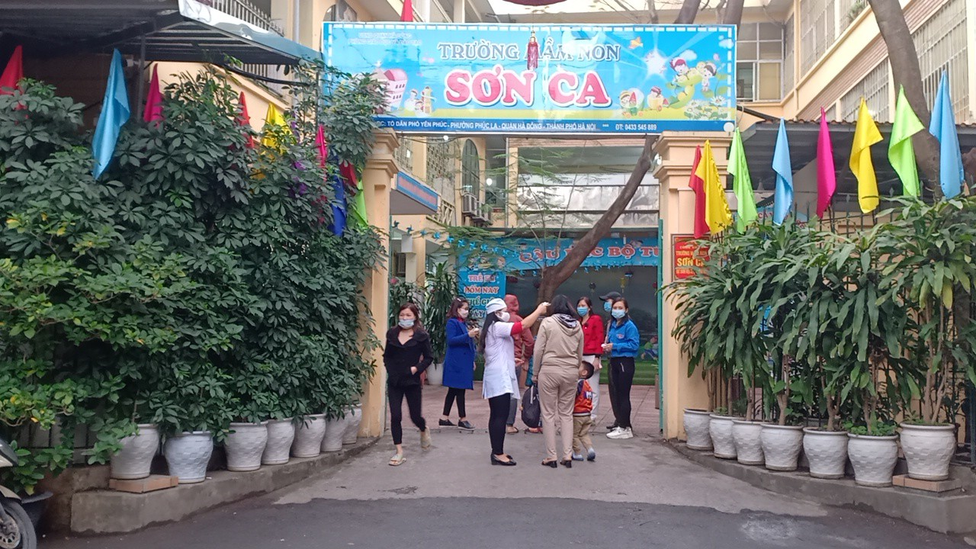
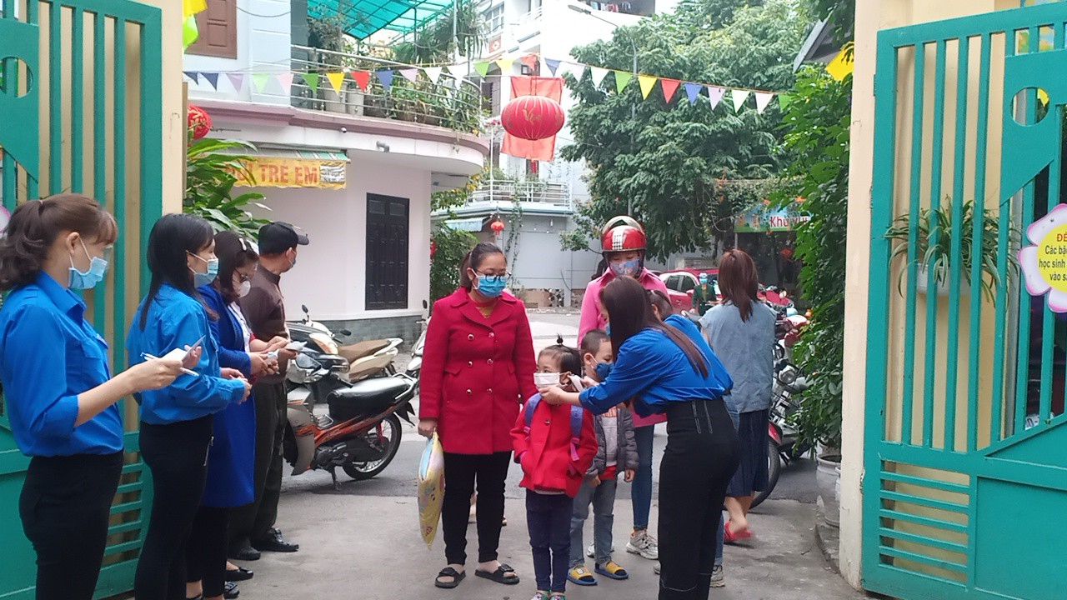

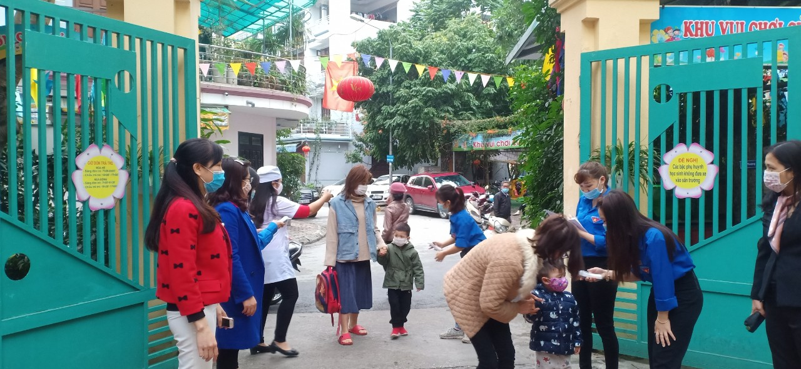
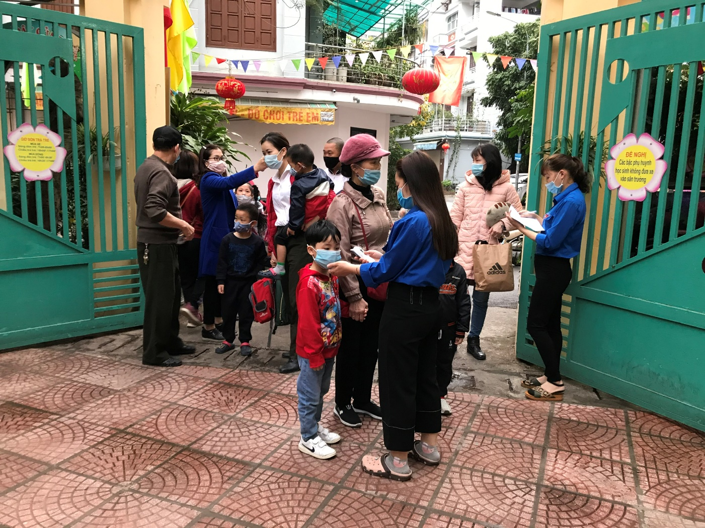

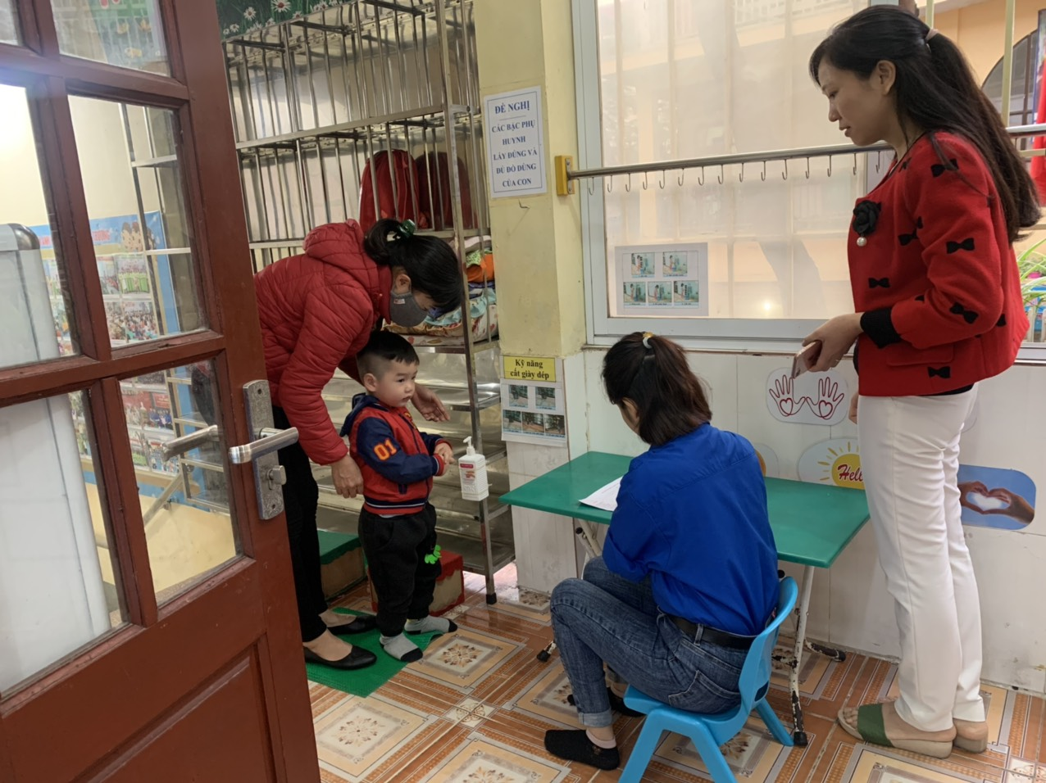
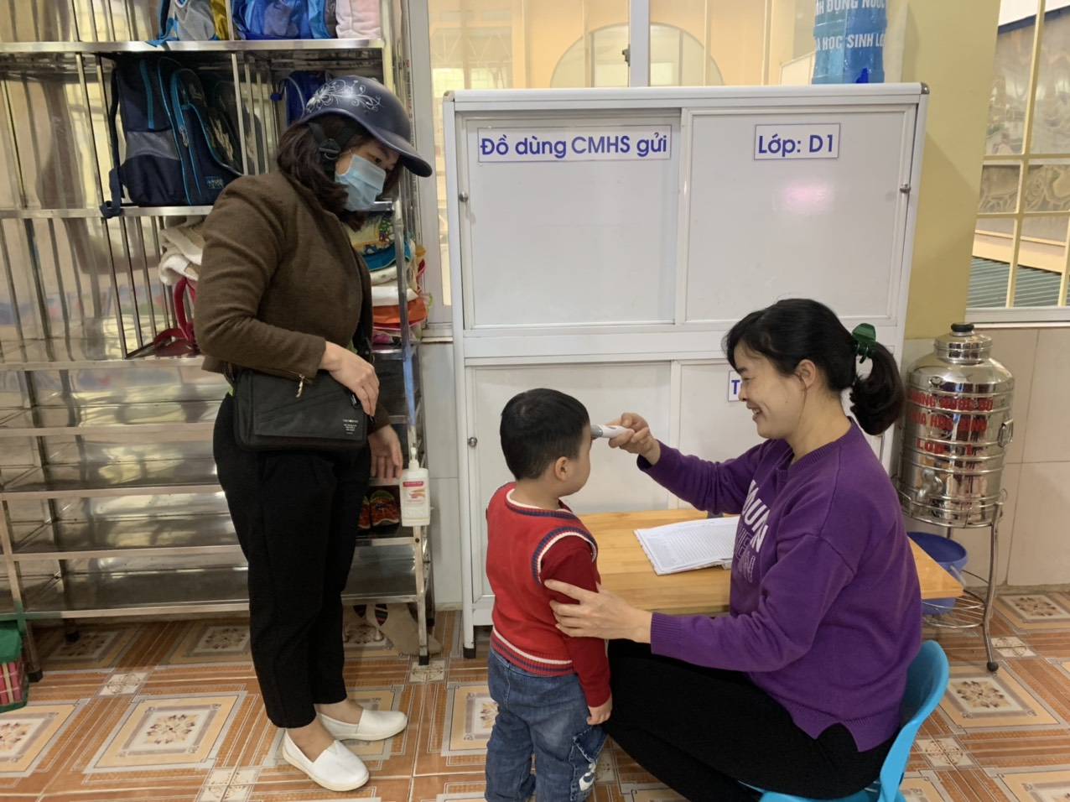
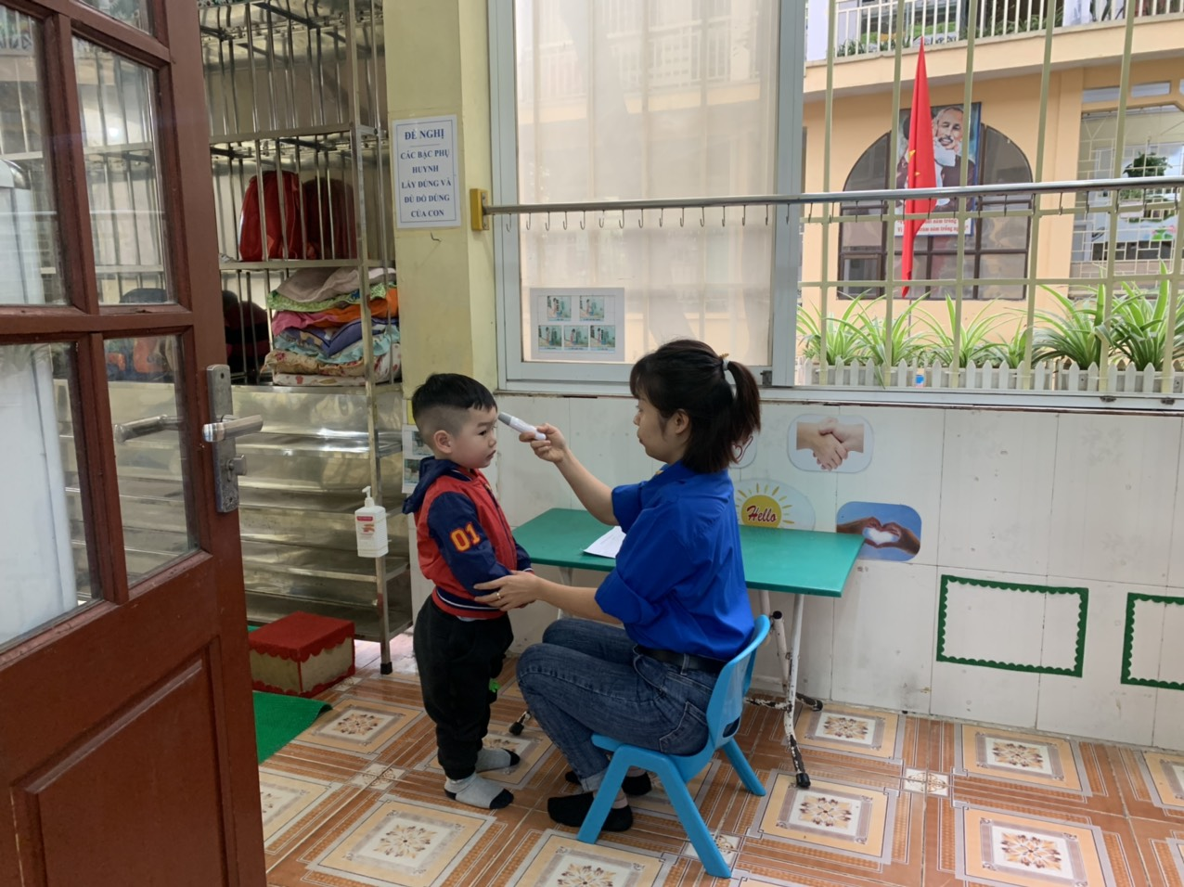
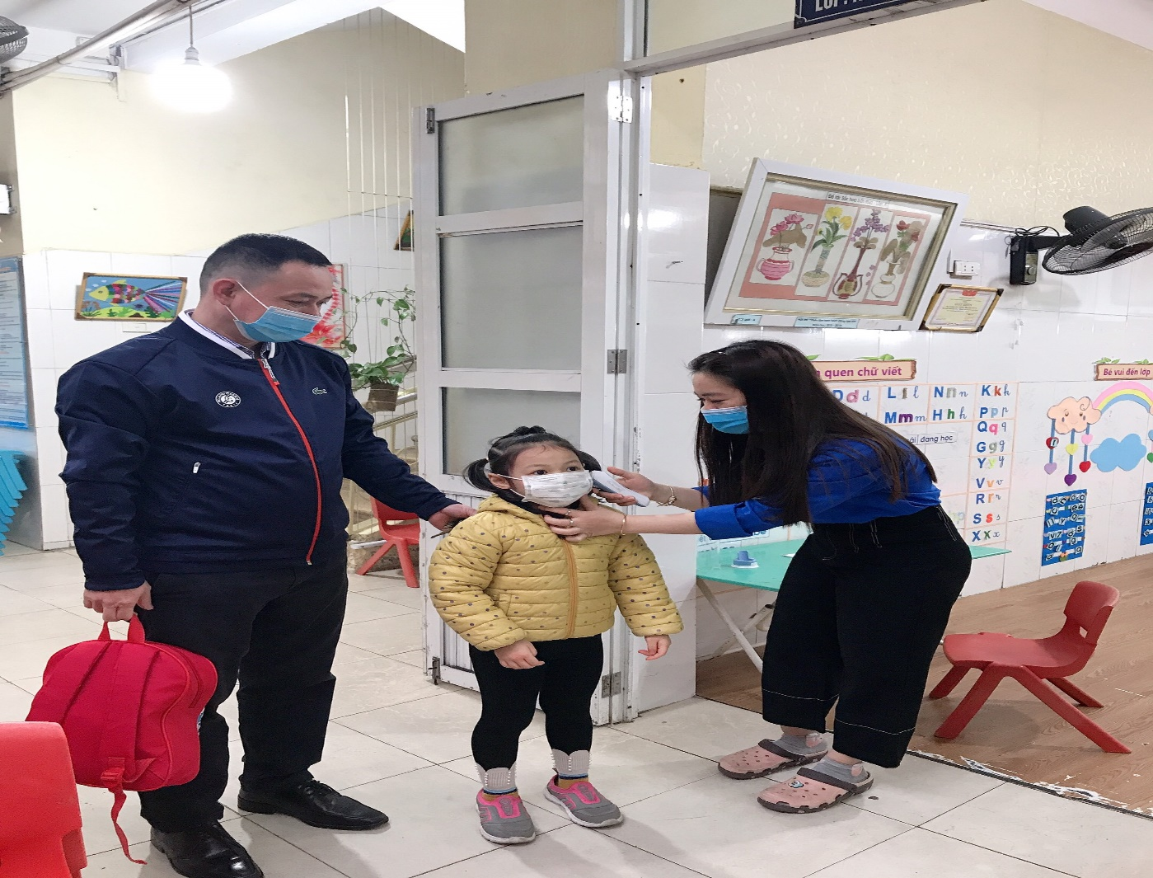
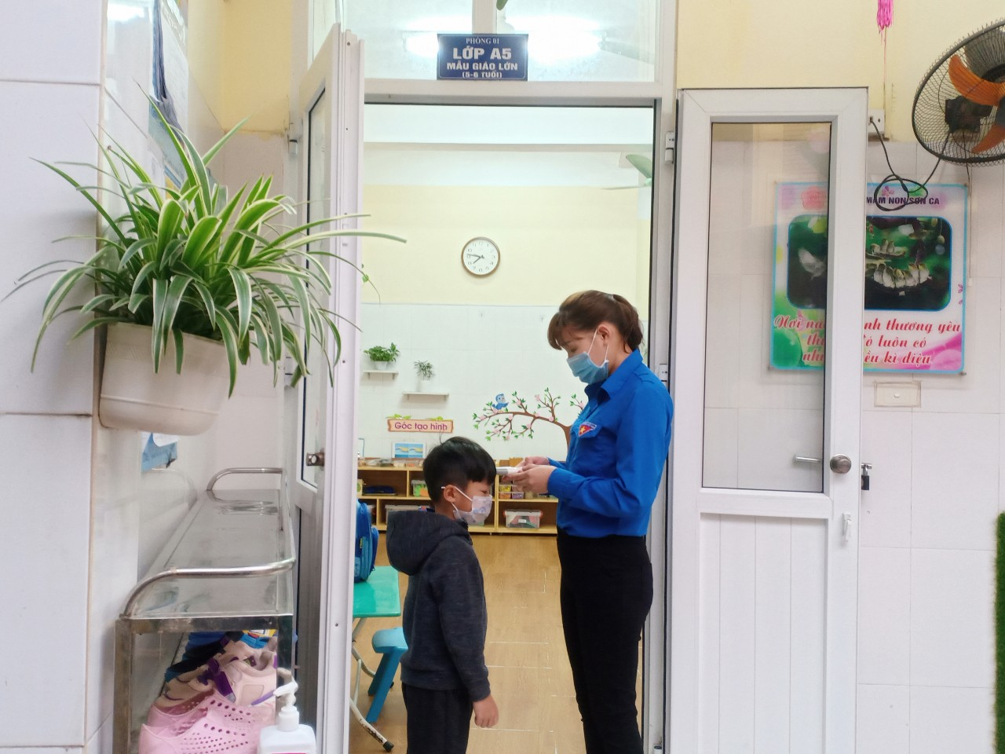
Như vậy, trong buổi sáng ngày hôm nay, công tác tổ chức đón học sinh được thực hiện nghiêm túc, an toàn, đảm bảo đúng quy định phòng chống dịch và đảm bảo an toàn cho học sinh. Cán bộ giáo viên nhân viên nhà trường luôn nêu cao tinh thần trách nhiệm, không khí ngày “tựu trường” trở nên ấm áp, vui vẻ và thật hạnh phúc./.

